Brigantin

Utkast til et Sjö-Lexicon - 1765
Brigantin är hos oß en Orlogsbrigg men i medelhafwet en sort Galeer.

Nordisk Familjebok - Första utgåvan, 1876-1899
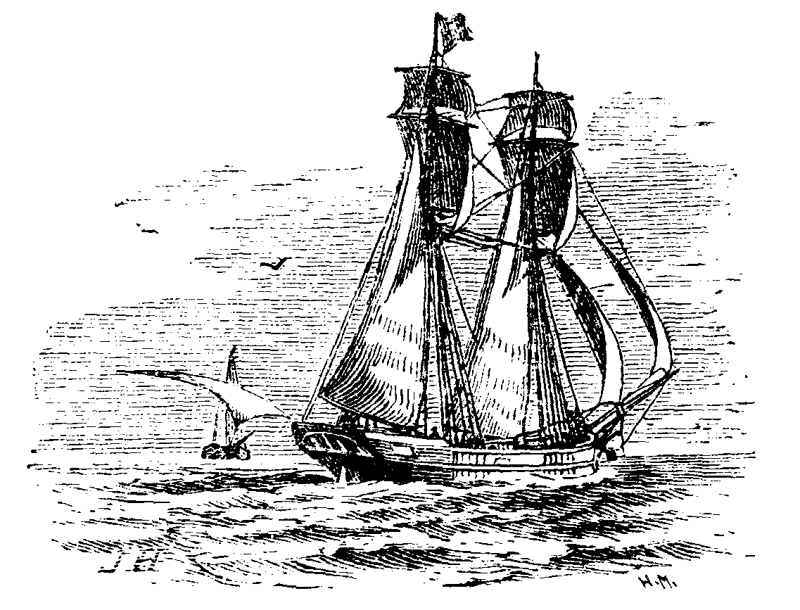
Brigantin l. Bergantin (trol. af Fr. brigand, röfvare), skeppsb. 1:o) Ett tvåmastadt fartyg, tackladt nästan som en brigg, men mindre. Brigantinen har stundom på stormasten salning i stället för märs och förer i olikhet med briggen icke rå-storsegel, utan endast gaffel-storsegel eller briggsegel, hvars underkant merendels är fastlitsad till en bom och hvars förkant hålles till masten genom trälitsor, liknande tunnband, hvarigenom seglet kan nedfiras, då det skall bergås. Detta slags fartyg kallas stundom skonertbriggar. Redan på 1400-talet förekommo fartyg med detta namn. Jfr Brigg. – 2:o) Ett slags fartyg, som tillhörde galèr-klassen och som framdrefs medelst åror och segel. Detta fartyg var något mindre än galioten, men hade samma form. Det var däckadt och försedt med ända till 16 tofter (en roddare på hvarje toft) samt förde ett enda stort segel, men var det oaktadt mycket snabbgående. Sådana fartyg förekommo mest hos turkarna. – I Venezia byggdes i slutet af 15:de eller början af 16:de årh. brigantiner, som voro 18 m. (60,6 f.) långa och 3 m. (10,1 f.) breda samt mycket grundgående. De framdrefvos af tjugoåtta åror på hvarje sida och hade tvänne latinsegel (trekantiga). – Numera hafva detta slags fartyg längesedan kommit ur bruk.

Nautisk Ordbok - 1914
Brigantin, märssegelsskonert, (Brigantine) [Brigantine oder Briggschoner], ett tvåmastadt fartyg med rår, åtminstone på den främsta masten. Benämningen tyckes till och med bland yrkessjömän icke hafva någon mera bestämd betydelse än att den i allmänhet angifver ett fartyg, hvars rigg är ett mellanting emellan brigg och skonert, så att det närmaste fartyget på vidstående lilla tafla kan godt anses såsom en brigantin.
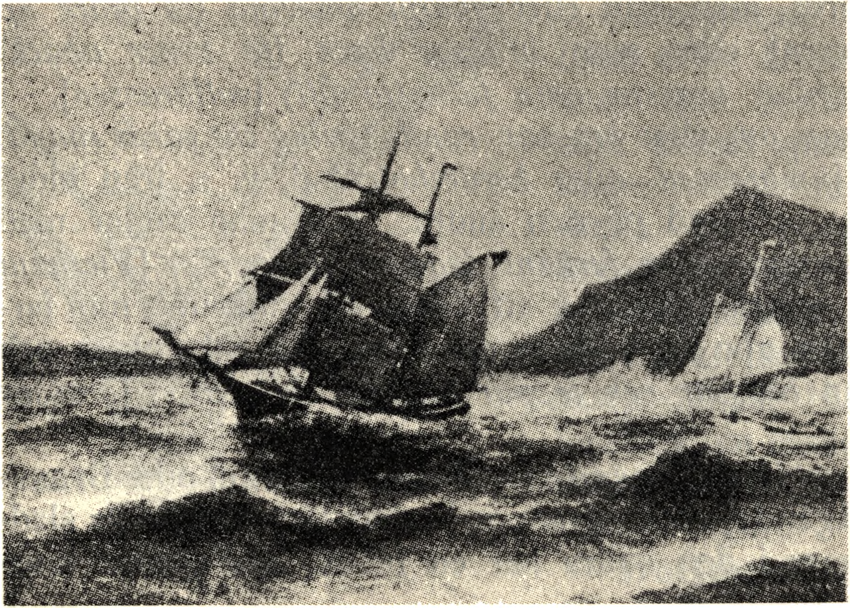

Svenskt Nautiskt Lexikon - 1920
Brigantin, ett tvåmastat handelsfartyg, med ett slags lättare briggrigg. Det brukade även kallas skonertbrigg och hade salningar i stället för märsar samt saknade segel under storrån. Numera sällsynt. Det fanns även på sin tid en örlogsbrigg, som förde 10 till 20 kanoner, och som hade denna benämning. Den förekom hos en del medelhavsfolk.

Nordisk Familjebok - Fjärde upplagan - 1951
Brigantin el. bergantin. 1) Tvåmastat fartyg, som på vardera masten för gaffelsegel, märs- och bramsegel. Kallas stundom skonert-b r i g g. — 2) Harneskbeklädnad, bestående av på läder el. tyg utvändigt fastnitade, varandra överskjutande stålplattor. B. brukades mycket i Europa på 1500-talet.

The Sailor's Word-Book - 1867
BRIGANTINE. A square-rigged vessel with two masts. A term variously applied by the mariners of different European nations to a peculiar sort of vessel of their own marine. Amongst British seamen this vessel is distinguished by having her main-sail set nearly in the plane of her keel, whereas the main-sails of larger ships are spread athwart the ship's length, and made fast to a yard which hangs parallel to the deck; but in a brig, the foremost side of the main-sail is fastened at different heights to hoops which encircle the main-mast, and slide up and down it as the sail is hoisted or lowered: it is extended by a gaff above and a boom below. Brigantine is a derivative from brig, first applied to passage-boats; in the Celtic meaning “passage over the water.” (See HERMAPHRODITE OR BRIG-SCHOONER.)
BRIG-SCHOONER. (See HERMAPHRODITE and BRIGANTINE, by which, term she is at present classed in law.) Square-rigged on the fore-mast, schooner on the main-mast.

Dictionary of Nautical Words and Terms - 1982
Brigantine. Originally, a ship of brigands, or pirates. Up to end of 19th century was a two-masted vessel square rigged on foremast and main topmast, but with fore and aft mainsail. Latterly, a two-masted vessel with foremast square rigged, and mainmast fore and aft rigged.

